Punten

In deze les gaan we het hebben over punten.
Met behulp van het programma onderzoeken we de volgende zaken:

- Op welke manieren kan ik een punt aan een object toevoegen;
- Wanneer en hoe kan ik een (overbodig) punt verwijderen;
- Hoe geef ik een punt een geschikte naam;
- Hoe verander ik het lettertype dat bij de naamgeving wordt gebruikt;
- wat zijn coördinaten; het assenstelsel;
- Hoe bepaal ik de coördinaten van een punt.

We veronderstellen dat je oefening basisvaardigheden 1 al hebt doorgewerkt. Verschillende handelingen die je daar hebt geleerd, worden hier weer toegepast.

Punten zijn de basis van elke figuur: het zijn de eindpunten van lijnstukken, hoekpunten van driehoeken en andere veelhoeken, en middelpunten van een cirkels. Vandaar dat je alles van punten moet weten om goed met het programma te kunnen werken.

punten toevoegen

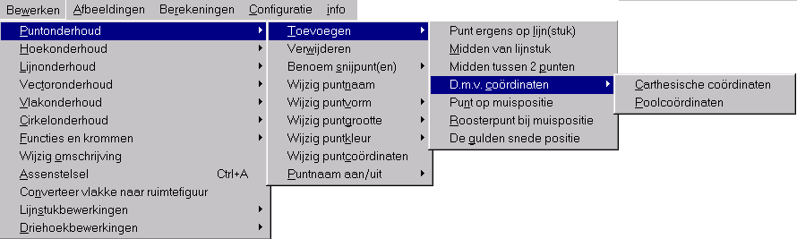
Je weet al hoe je het midden tussen twee punten kunt bepalen. Je kunt op nog een aantal andere manieren een punt aan een object toevoegen:
De tweede mogelijkheid is anders dan de derde. Je moet immers niet twee punten aanklikken, maar een lijnstuk: een enkele klik ergens op dat lijnstuk!
De vierde mogelijkheid komt later aan bod.
We kijken nu naar de eerste mogelijkheid, punt ergens op lijn(stuk). Wanneer je deze mogelijkheid kiest, kun je op een willekeurige positie in het beeldscherm klikken. Het programma zoekt dan uit wat het dichtst bijzijnde lijn(stuk) is, en daarop weer het dichtstbijzijnde punt. Voor jou is het het handigst om zo precies mogelijk het punt aan te wijzen waar jij dit hebben wilt.

Stel je wilt een punt toevoegen, dat niet op een lijn(stuk) ligt. Bijvoorbeeld het midden van het bovenvlak van een kubus. Dan zijn er twee voor de hand liggende mogelijkheden:
- Je kunt kiezen voor bewerken, puntonderhoud, midden tussen 2 punten, en de punten H en F aanklikken;
- Je kunt eerst de lijnstukken HF en EG tekenen, en dan bewerken, puntonderhoud, benoem snijpunt(en), van twee lijnen, wijs punt aan kiezen, klik daarna op het snijpunt van HF en EG.

Wanneer jij lijnen tekent die elkaar snijden, dan plaatst het programma niet automatisch een naam bij het snijpunt. Daar moet jij zelf voor zorgen (via puntonderhoud, benoem snijpunt(en)).

De mogelijkheden punt op muispositie en roosterpunt op muispositie zijn alleen beschikbaar bij een vlakke meetkunde figuur.
De gulden snede positie is een speciaal punt op een lijnstuk. In les 21 wordt dit afzonderlijk besproken.

punten verwijderen

Plaats eens enkele punten op ribben van een kubus met bovenstaande menukeuzes.
Stel je wilt nu punten gaan verwijderen. Kies bewerken, puntonderhoud, verwijderen. Je kunt nu telkens een punt aanklikken, waarna het programma probeert, dit punt te verwijderen. Maar dit lukt niet bij elk punt! Bijvoorbeeld punt A. Dit punt is immers het eindpunt van lijnstukken! Je kunt alleen die punten verwijderen, die niet in gebruik zijn bij lijn(stukk)en, arceringen of als middelpunt van een cirkel. In zo'n geval moet je eerst het lijnstuk, de arcering of de cirkel verwijderen, en hierna pas het punt.
Probeer nu het punt A toch weg te werken. Verwijder eerst alle drie de ribben waarvan A een eindpunt is!

naam van een punt wijzigen

Je kunt de naam van een punt wijzigen door te kiezen voor bewerken, puntonderhoud, wijzig puntnaam. Klik op een punt, en een venster verschijnt waarin je de naam kunt wijzigen. Je mag gerust een naam kiezen die al in gebruik is, alhoewel dit verwarrend kan zijn. Ook mag je meer dan één letter gebruiken. Het programma veronderstelt dan wel, dat je alle karakters vanaf de tweede positie als index bedoelt. Probeer maar: Geef punt A de naam S1. In de tekening verschijnt dit als S₁.
Verander B in P rechtsonder. Dit wordt: P_{rechtsonder}. In de wiskunde is dit gebruikelijk.
Je kunt per punt de naam onzichtbaar maken (terwijl de naam wel onzichtbaar aanwezig blijft). Kies hiertoe bewerken, puntonderhoud, puntnaam aan/uit, toggle per punt. Klik je bij een punt, dan verdwijnt de naam. Herhaal je dit bij hetzelfde punt, dan komt de puntnaam weer terug. Op deze manier kun je zelf kiezen, welke puntnamen wel en welke in jouw ogen niet van belang zijn.
(toggle betekent zoiets als schakelaar. Je schakelt dus uit of juist aan.)
Ook kun je in het menu van zojuist kiezen voor ineens alle puntnamen aan of alle punt-namen uit. Dit kun je veel sneller bereiken door op de knoppenbalk meest linkse toets hiernaast te gebruiken.
De middelste knop doet hetzelfde bij de namen van hele lijnen. Maar wanneer die er niet zijn, is de knop lichtgrijs, dus inaktief. De rechterknop doet hetzelfde voor cirkelnamen.
(Op de knoppenbalk tref je de meest gebruikte commando's aan. Dit scheelt heel wat zoekwerk in de menu's.)

het lettertype aanpassen

De letters bij een tekening, zoals ook de toelichting eronder en de opdrachtregel boven de tekening bevallen je misschien niet. De letters zijn de groot, of juist te klein. In het gereedschapvenster tref je hiervoor een knop aan, waarmee je kunt kiezen, welk lettertype, welke lettergrootte, en zelfs kleur en stijl gebruikt moeten worden.

het assenstelsel

In de wiskundeles heb je wellicht al gewerkt met coördinaten in een tweetallig assenstelsel. Je hebt dan een horizontale en een verticale as. In de ruimtemeetkunde werken we met een drietallig assenstelsel. Vanuit een oorsprong kun je elk punt bereiken door achtereenvolgens op te geven, hoeveel stappen je naar voren moet maken, hierna hoeveel stappen naar rechts en tenslotte hoeveel omhoog. Het programma helpt je hierbij door ruitjespapier aan te reiken. Hiervoor is de volgende oefening bedoeld.
Begin met een nieuwe kubus met ribben 6. Kies nu voor bewerken, assenstelsel of klik op de hiernaast afgebeelde knop. Hierdoor verschijnt een venster, waarin je kunt aangeven, hoe je ruitjespapier eruit moet gaan zien; kies voor toon assen, en het venster wordt ongeveer:
Niet alle keuzes zijn ingevuld zoals hiernaast. Daar moet jij nu eerst voor zorgen. Wanneer je alles hebt aangepast en gecontroleerd, klik je op de OK knop.
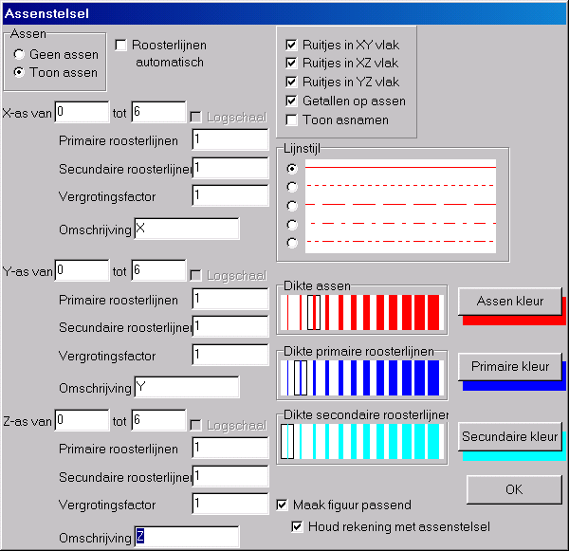
Het ruitjespapier wordt in de tekening geplaatst, en wel op de grond, in het achtervlak en in het linkerzijvlak.
Dit helpt je bij het oriënteren op het gebied van coördinaten.

Punt D is de oorsprong, en heeft coördinaten (0, 0, 0).

Vanuit punt D kom je in punt A door 6 hokjes naar voren te gaan, en verder niets.
De coördinaten van punt A zijn (6, 0, 0).
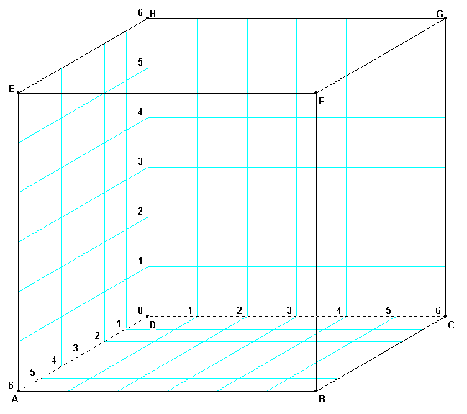
Van D naar B: 6 naar voren, en 6 naar rechts: (6, 6, 0).
Van D naar E: 6 naar voren, 0 naar rechts en 6 omhoog: (6, 0, 6).
Van D naar F: 6 naar voren, 6 naar rechts en 6 omhoog: (6, 6, 6).

In de wiskunde is de afspraak: eerst kijken hoeveel je naar voren moet, dan hoeveel naar rechts en ten slotte hoeveel omhoog.
Enkele vaktermen:
naar voren heet ook wel: in X-richting
naar rechts heet ook wel: in Y-richting
naar boven heet ook wel: in Z-richting
Dit verklaart de letters X, Y en Z in de tekening.

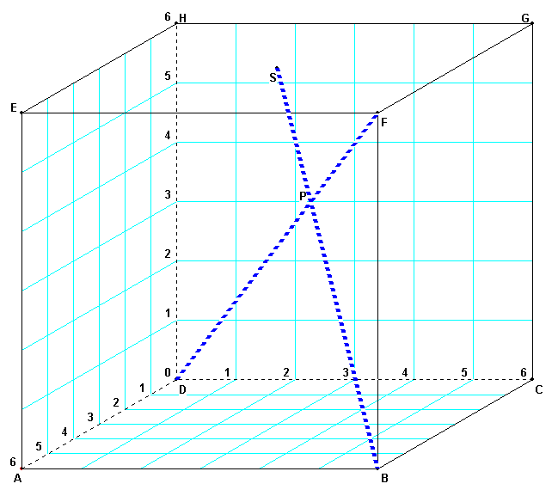
Je kunt de coördinaten van een punt ook opvragen. Om het spannend te maken, plaatsen we eerst een snijpunt van twee lijnen in de tekening hierboven. Doe als volgt: Bepaal het midden van het bovenvlak en wijzig de naam van dit punt in S. Trek hierna (in een zelf gekozen kleur) de stippellijnstukken BS en DF. Kies bewerken, puntonderhoud, benoem snijpunt, van 2 lijnen, wijs punt aan en klik op het snijpunt van deze lijnen. Verander de naam in P. Je krijgt de tekening hiernaast.
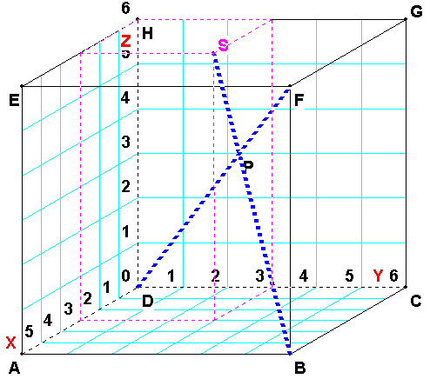
We gaan het programma vragen wat de coördinaten van de punten S en P zijn.
Kies berekenen, coördinaten van een punt, en wijs punt S aan. De coördinaten (3, 3, 6) van punt S worden getoond. Om het nog duidelijker te maken, wordt een doosje gestippeld met de oorsprong D en punt S als hoekpunten. Het is in de tekening hieronder duidelijk dat punt S vanuit D wordt bereikt door 3 hokjes naar voren te gaan, dan 3 naar rechts en tenslotte 6 omhoog. Dat zijn immers de afmetingen van dat doosje. (De dikte van de (stippel)lijntjes bij het doosje zijn die zoals ingesteld in de gereedschapsbalk (zie les 5).

Klik nu op punt P en de coördinaten (4, 4, 4) zijn bekend.
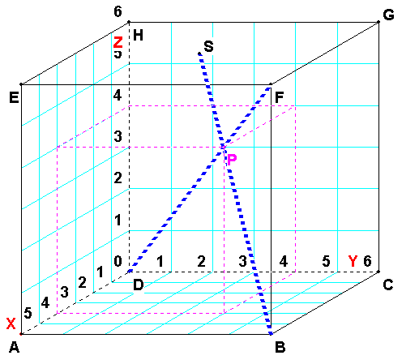
Ook hier is in de tekening een gestippeld doosje getekend met deze afmetingen:

een punt toevoegen via coördinaten

Eerder in deze les hebben we deze mogelijkheid even overgeslagen. Maar nu is het wellicht duidelijk, hoe dit gaat. Kies bewerken, puntonderhoud, toevoegen, d.m.v. coördinaten. Het volgende venster verschijnt:
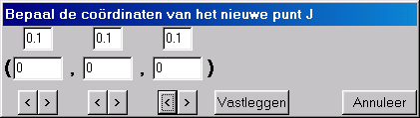
In de oorsprong wordt het nieuwe punt alvast geplaatst, en krijgt een naam. Hier is dit punt J.
In de tweede regel kun je de coördinaten van J herkennen:
(0, 0, 0).
Onder elke coördinaat staan twee knopjes. Klik je op het linker knopje, dan wordt desbetreffende coördinaat verminderd met het getal erboven. Klik je op het rechter knopje, dan wordt desbetreffende coördinaat vermeerderd met het getal erboven. De x-coördinaat groeit in het laatste geval van 0 tot 0,1. Het getal 0,1 (de stapgrootte) kun je naar believen aanpassen. Voor nauwkeurig werk maak je er bijvoorbeeld 0,1 van. Maar wanneer de coördinaten bijvoorbeeld geheel zijn, is bij een stapgrootte van 1 de eindpositie van het punt sneller bereikt.
Handigheidje: klik eerst één keer op het gewenste knopje (waardoor dit wordt geactiveerd). Houd hierna de [enter]-toets ingedrukt, waardoor de betreffende coördinaat versneld groeit of afneemt.
Je kunt ook rechtstreeks de coördinaten van het punt invoeren: klik op het veld van de x-coördinaat, voer het getal in, en druk op [enter]. De cursor komt dan in het vakje van de y-coördinaat te staan. Voer aldus de y- en z-coördinaat in. Klik op vastleggen, waardoor de positie van het punt vastligt.
Hierna begint de procedure weer van begin af aan. Na het invoeren van het laatste punt klik je op de [Annuleer] knop.

Handigheidje: je mag bij de getalinvoer ook een uitdrukking plaatsen. Bijvoorbeeld: wil je bij een coördinaat het getal √3 invullen, geef dan, net als bij je grafische rekenmachine 3^0,5 in.Details hierover vind je bij de paragraaf “getalinvoer” in hoofdstuk 2.

Bij een vlakke meetkunde figuur kun je naast de puntinvoer via coördinaten ook werken met poolcoördinaten. Hierover wordt meer verteld in een lesbrief in de map “vlakke meetkunde”.

